Управление наборами символов
Набор символов – тип строкового поля, для ввода в которое доступны лишь некоторые, заранее определённые группы символов.
- Чтобы попасть в менеджер наборов символов перейдите на вкладку «Управление», а после нажмите на кнопку «Управление наборами символов» (Рис. 1).
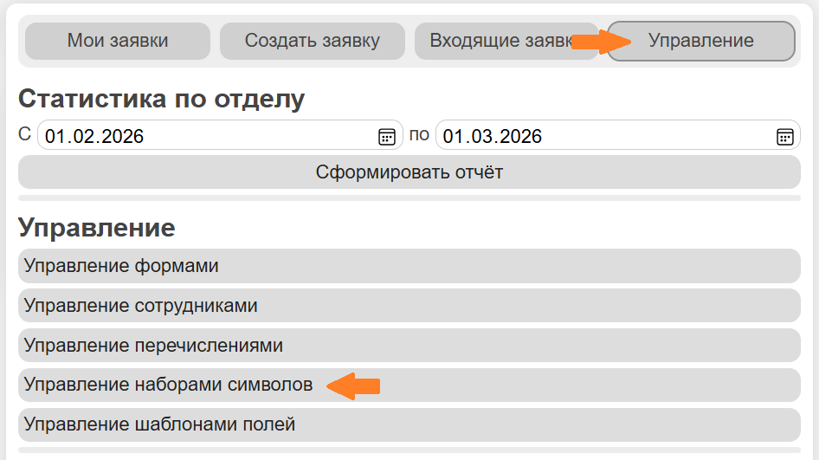
Рис. 1 – Путь до менеджера наборов символов
- Работа с менеджером наборов символов сводится к работе с доступностью набора и к настройке конкретного набора.
- Слева расположен список всех доступных наборов, по центру находится панель с настройками выбранного набора (Рис. 2).
- Функционал кнопок управления аналогичен функционалу этих кнопок у менеджера перечислений.
- Функционал центральной панели состоит из переключателей и дополнительных полей (Рис. 2).
- Каждая включённая группа символов добавляет к списку разрешённых символы из этой группы.

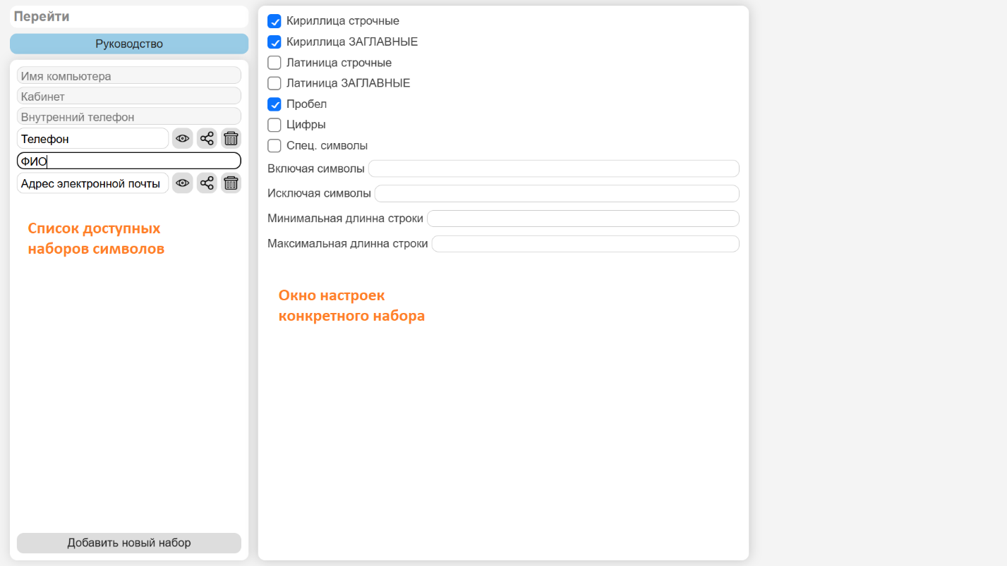
Рис. 2 – Общий вид менеджера наборов символов
- По порядку увеличения вклада в итоговый набор
  - Заготовленный набор;
  - Включаемые символы;
  - Исключаемые символы.
- Ограничения на минимальную и максимальную длину строки в данный момент не работают.

